**ΦΥΛΛΟ ΕΡΓΑΣΙΑΣ**

**«Προγραμματισμός στην Πράξη-Scratch»**

ΤΑΞΗ/ΤΜΗΜΑ . . . . . . ΟΝΟΜΑΤΕΠΩΝΥΜΟ: . . . . . . . . . . . . . . . . . . . . . . . . . . . . . .

ΕΙΣΑΓΩΓΗ

Στο Scratch η θέση της κάθε μορφής στο σκηνικό προσδιορίζεται από ένα σύστημα συντεταγμένων (x,y). Η κατεύθυνση καθορίζεται από μια γωνία, η οποία κυμαίνεται μεταξύ -180 και 180 μοιρών. Η περιοχή της τρέχουσας μορφής περιλαμβάνει τη θέση και τον προσανατολισμό της. Ο συνδυασμός θέσης-κατεύθυνσης, καθορίζει το αποτέλεσμα της εκτέλεσης των εντολών κίνησης της μορφής. Κάθε μορφή κουβαλάει μαζί της μια πένα. Η πένα έχει δύο καταστάσεις: σηκωμένη , κατεβασμένη . Όταν η πένα είναι κατεβασμένη, η μορφή κινείται και ταυτόχρονα ζωγραφίζει την πορεία που ακολουθεί. Είναι προφανές ότι όταν θέλουμε να δημιουργήσουμε σχέδια, η πρώτη μας εντολή θα πρέπει να είναι η ώστε όταν θα αρχίσει να κινείται να αφήνει ίχνος-γραμμή.

Επίσης η εντολή σβήνει όλα τα σχέδια που έχει δημιουργήσει η μορφή στη σκηνή μας.

**ΔΡΑΣΤΗΡΙΟΤΗΤΑ : 1**

ΚΑΤΑΣΚΕΥΗ ΙΣΟΠΛΕΥΡΟΥ ΤΡΙΓΩΝΟΥ

Το ισόπλευρο τρίγωνο έχει τρεις πλευρές και τρεις γωνίες ίσιες οι εσωτερική γωνιά του τριγώνου είναι 60 και η εξωτερική είναι 120 παρακάτω φαίνεται ο κώδικας για την κατασκευή του ισοπλεύρου τριγώνου, να γίνει η τροποποίηση του παρακάτω κώδικα με την χρήση της δομής επανάληψης

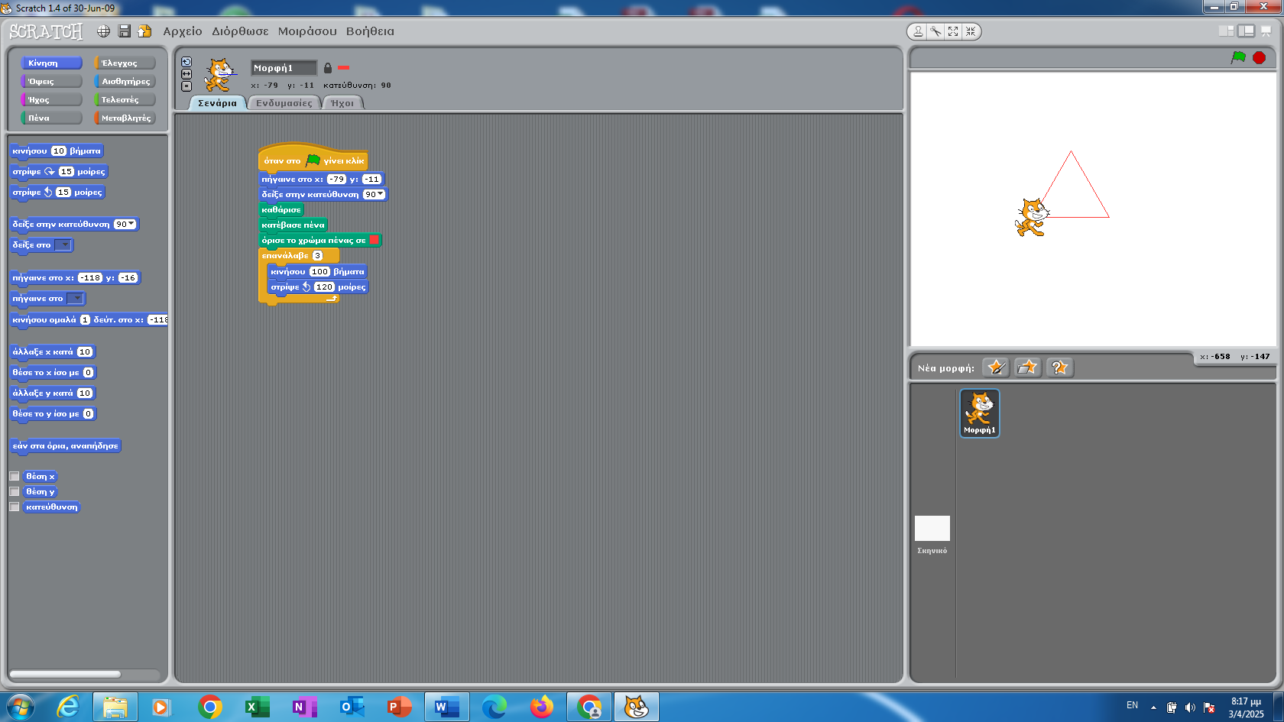

Με δεδομένο τον παραπάνω κώδικα που δημιουργεί το τρίγωνο θα εισάγουμε μια μεταβλητή που ανάλογα με την τιμή που θα δίνουμε θα αλλάξει αυτόματα το γεωμετρικό σχήμα. Γνωρίζουμε ότι : κάθε κλειστό σχήμα έχει άθροισμα γωνιών 360 μοίρες, άρα η στροφή για την δημιουργία τρίγωνου είναι 120 μοίρες = 360/3 , η στροφή για το τετράγωνο είναι 90 μοίρες = 360/4 , η στροφή για το εξάγωνο είναι 60 μοίρες =360/6 κτλ.

Αρχικά στο μενού μεταβλητές θα δημιουργήσετε μια μεταβλητή με το όνομα ΠΛΕΥΡΑ

Ακολούθως με την χρήση των τελεστών θα δημιουργηθεί η σχέση 360/ΠΛΕΥΡΑ

Ακολούθως να χρησιμοποιηθεί η εντολή όρισε το … σε … όπου στο το θα βάλουμε την ΠΛΕΥΡΑ και στο σε 100

Ακολούθως θα ενταχθούν αυτές οι αλλαγές στον παραπάνω κώδικα και θα τον εκτελούμε κάθε φορά και θα βλέπουμε ποσό ευκολά θα δημιουργούμε γεωμετρικά σχήματα

|  |  |
| --- | --- |
|  |  |

**ΔΡΑΣΤΗΡΙΟΤΗΤΑ : 2**

**ΕΠΑΝΑΛΗΨΗ ΜΕΣΑ ΣΕ ΕΠΑΝΑΛΗΨΗ ΚΑΙ ΧΡΗΣΗ ΜΕΤΑΒΛΗΤΩΝ**

Χρησιμοποιώντας στη δομή επανάληψης μέσα στην επανάληψη να δημιουργηθούν τα παρακάτω γεωμετρικά σχήματα αφού βέβαια χρησιμοποιηθούν μεταβλητή/ τες

|  |  |
| --- | --- |
|  |  |
|  |  |
|  |  |

Αρχικά θα πρέπει να απαντηθούν οι παρακάτω ερωτήσεις:

Πόσες μεταβλητές θα χρησιμοποιηθούν

Ποια θα είναι η αρχική τιμή και ποια η τελική τιμή της κάθε μεταβλητής

Οι σπειροειδής κίνηση θα γίνει επαναληπτικά τουλάχιστον 6 φορές αρχικά το μήκος του τρίγωνου/ τετράγωνου θα ξεκινά από 30 βήματα και θα αλλάξει κατά 20 βήματα , η εντολή που κάνει αυτή την μετατροπή είναι η άλλαξε …. Κατά ….